ИНФОРМАЦИЯ О ДЕЛАХ ЗА 20.02.2015 ГОДА ГЛАВЫ НОВОПЛАСТУНОВСКОГО СЕЛЬСКОГО ПОСЕЛЕНИЯ ПАВЛОВСКОГО РАЙОНА
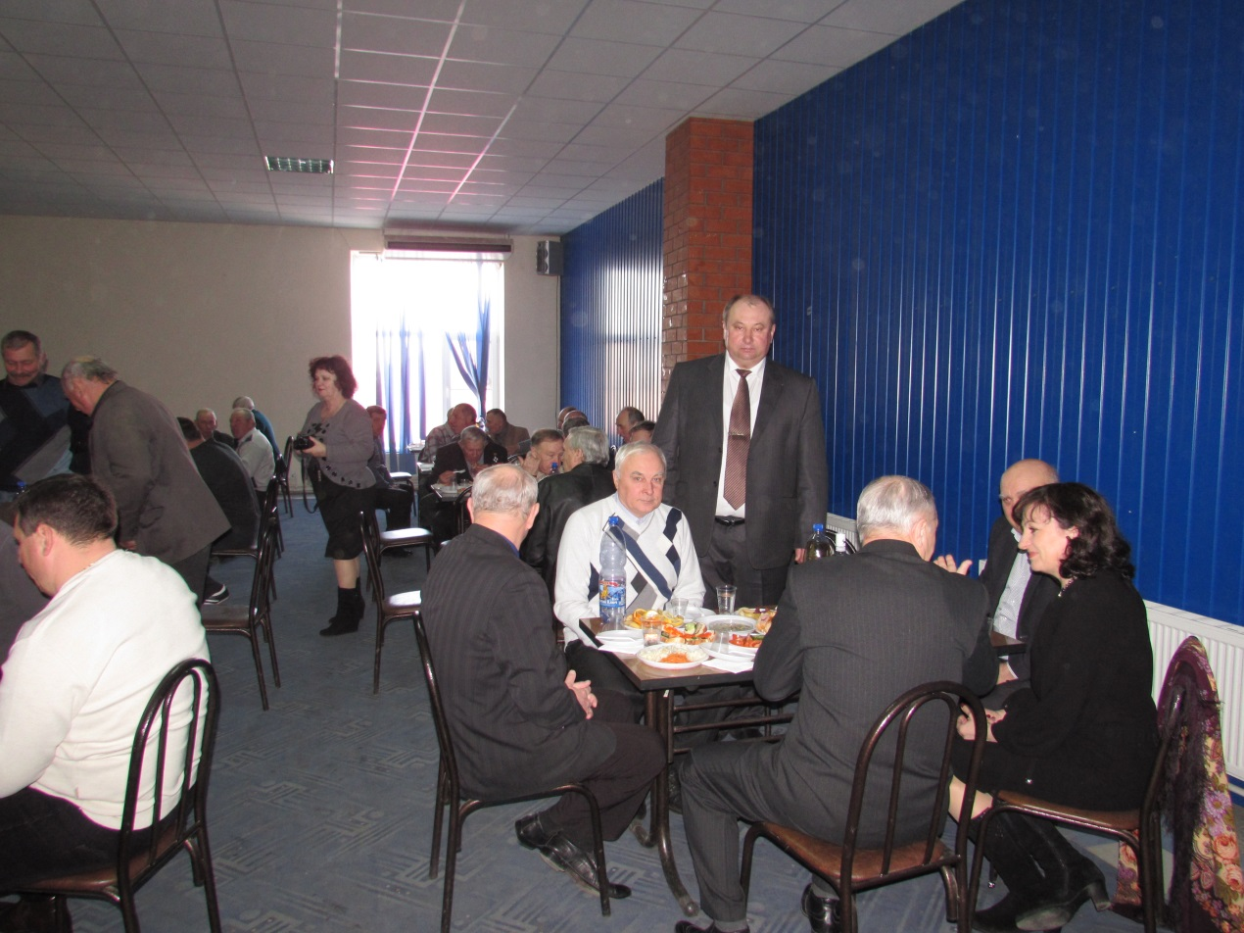

Проведение огонька для участников ВОВ и тружеников тыла,
ветеранов ВС и МВД

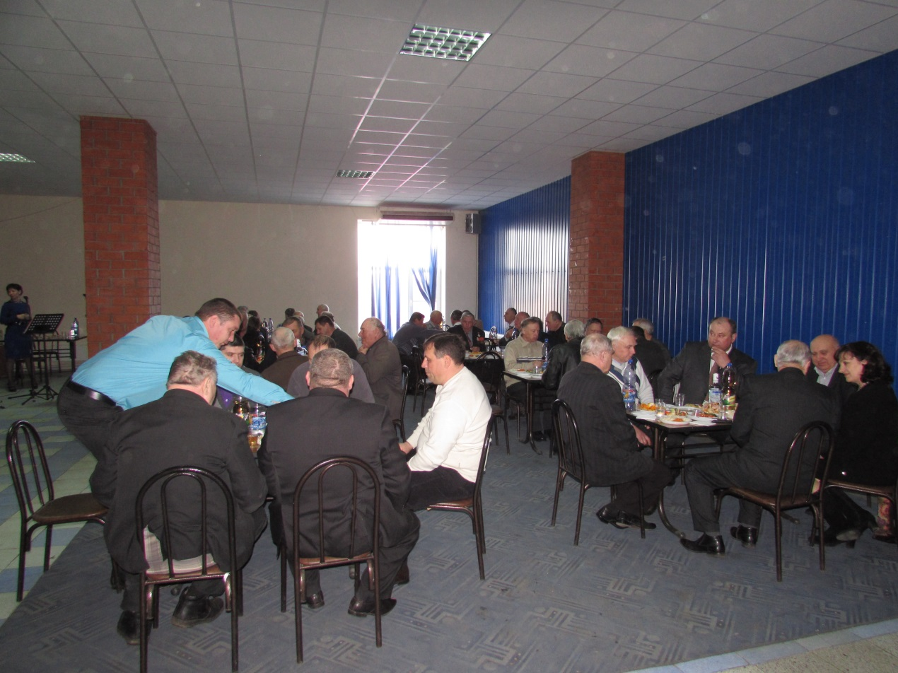

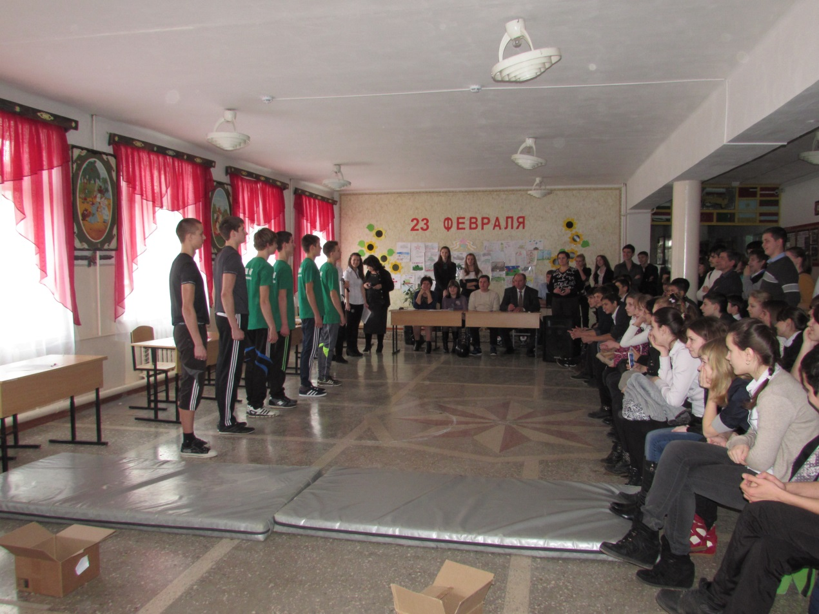

Участие в проведении мероприятия, посвященного 23 февраля
«А ну-ка – мальчики!» СОШ №8

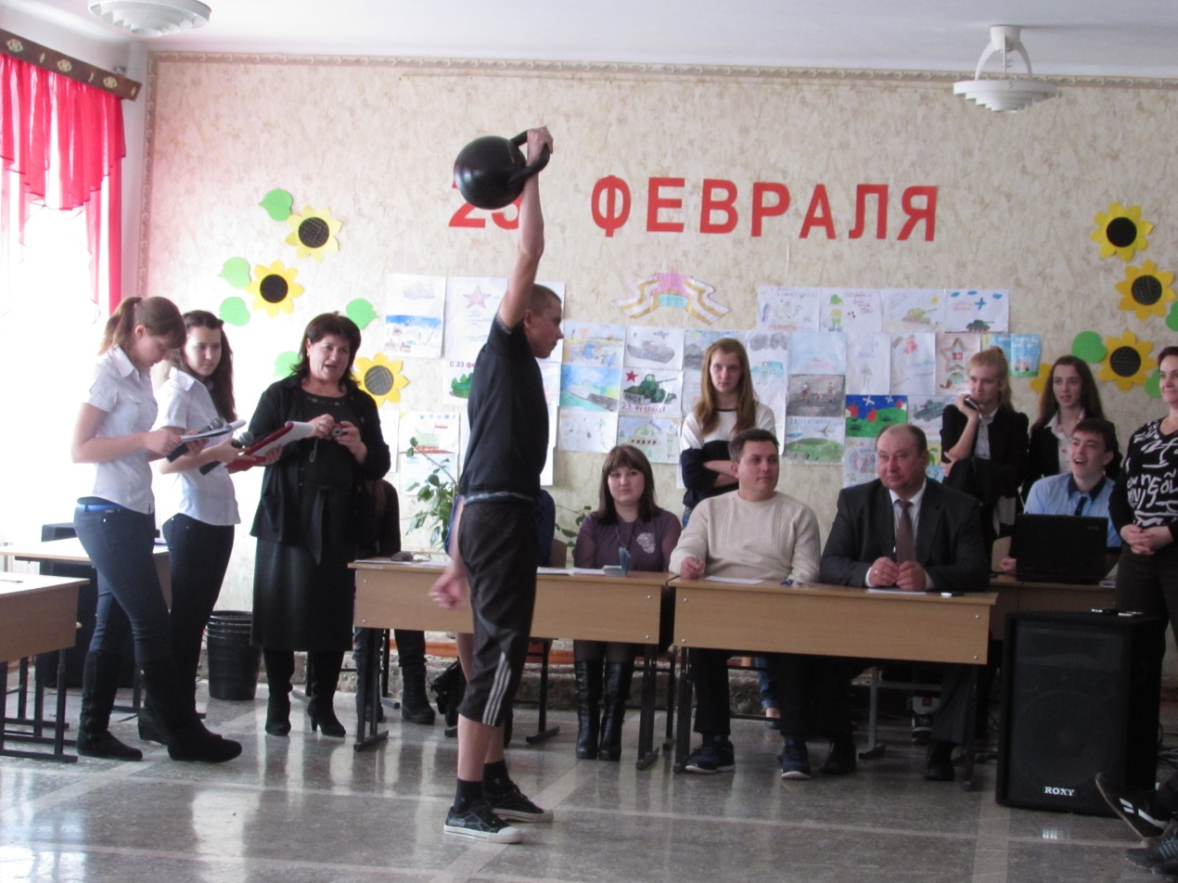

Участие в проведении мероприятия, посвященного 23 февраля
«А ну-ка – мальчики!» СОШ №8
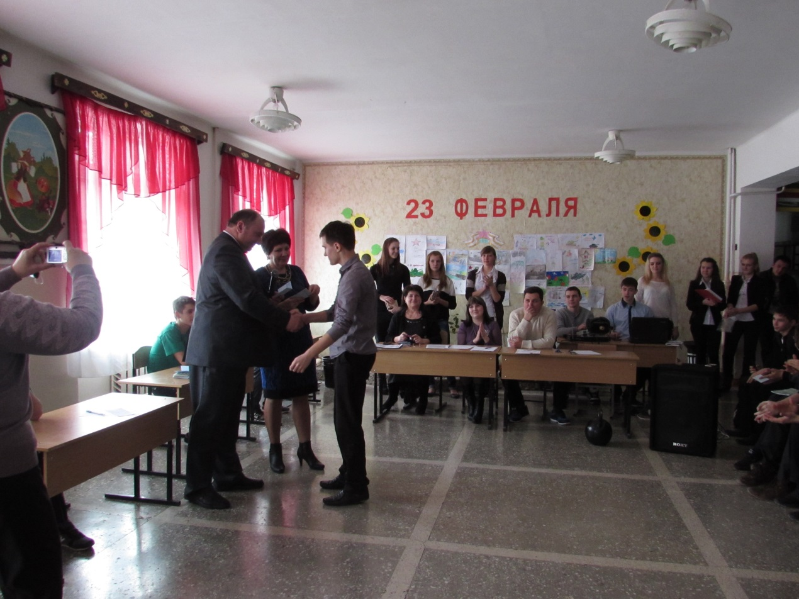

СОШ №8, вручение удостоверений гражданина,
подлежащего призыву на военную службу

